Наследие Шумилинского края
Зодчество на территории нашего края долгое время носила исключительно прикладной характер. Строились деревянные дома, преимущественно по единому образцу. Каменные, кирпичные здания появлялись сначала как культовые сооружения (церкви, костелы). Свято-Сергиевский храм и сегодня возвышается в деревне Лесковичи, но уже в обновленном виде. Воздвигнут он был в 1878 г. из кирпича и бутового камня. Имеет объемно-пространственную композицию из трех частей: двухъярусная колокольня, основной объем, трёхгранная апсида с боковыми алтарями. Храм - памятник архитектуры неорусского стиля. Храм уничтожили весной 1962 г. перед самой Пасхой. После восстановления с 1990 г. в церкви проводится служба.
- 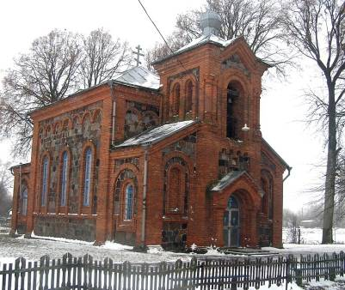

Свято-Сергеевский храм.
Деревня Лесковичи, Светлосельский сельсовет.
Свято-Успенский храм был построен в д. Ловжа в 1898 г. Памятник архитектуры ретроспективного стиля построен из красного кирпича на каменном фундаменте, неоштукатуренный. Основу объемно-пространственной композиции храма составляет продолговатый прямоугольник с тремя граненными апсидами разной величины. Крыша двухскатная, над главным фасадом выступает ярусная цилиндрические башня. Боковые фасады разделены пятью арками. На красном фоне стен контрастно выделяются бывшие детали архитектурного декора.
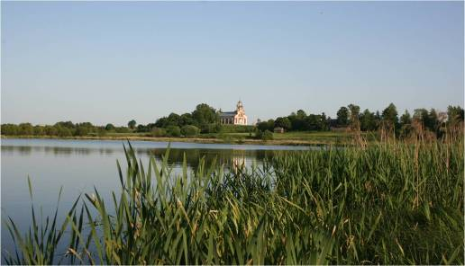
Вид на Свято-Успенскую церковь в д. Победа
На территории Шумилиншчыны были построены еще несколько храмов, все они были или из красного кирпича, или из дерева, с архитектурным декором.
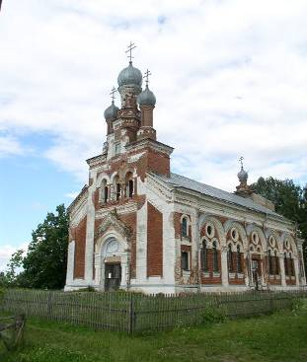
Свято-Успенская церковь.
Деревня Победа, Ловжанский сельсовет.
Здания из камня и кирпича строились и как жилье богатых и знатных людей. Так на территории Шумилинщины появились два дворцово-парковых ансамбля: в деревне Лесковичи и поселке Оболь.
В эпоху средневековья в Великом княжестве Литовском, в состав которого входили белорусские земли, значительно возросла потребность в оборонительных сооружениях. Непрерывно совершенствовались уже существующие укрепления, усадьбы и замки. Устаревшие деревянные стены и башни часто заменялись кирпичными и каменными.
Примером такого строительства стал замок в деревне Лесковичи. На рубеже 19 и 20 в.в. родовое поместье Лесковичи принадлежало крупному земельному магнату Игнатию Хлюдинскому. Имел он девять поместий в разных губерниях России.

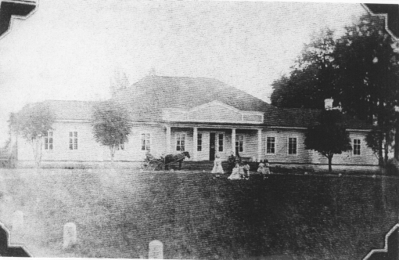
Имение Хлюдинских в деревне Лесковичи. 1877 г.
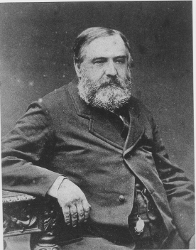
И. Хлюдинский
(1807-1869 гг.)
Род Хлюдинских выходит из Ломжинской земли, где их предки имели поместье в деревне Хлюдни. В начале 15 в. семья переезжает в Новогрудок. Один из представителей рода Хлюдинских, Игнатий, родился в 1807 г. в Орше. Владел поместьями Хороброво, Бабиничи и Лесковичи. В 1833 г. в семье Игнатия Хлюдинского в имении Антовиль рядом с Оршей родилась дочь Целина. Когда девочке было 12 лет, родители переехали в поместье Лесковичи.
Кроме Целины, в семье Хлюдинских было еще двое детей - старший брат Алейза и младшая сестра Филиппина. Целина в 1853г. вышла замуж за Иосифа Баженского из Гродно. У них родилось четверо детей. Умирает муж, вскоре покидает земную жизнь брат Алейза. Горе прижимает сочувственную и искреннюю женщину. После смерти мужа Целина с детьми едет в Вену, затем - в Италию. Когда старшая ее дочь выходит замуж, Целина с младшей дочерью Ядвигой вступает в монашство и создает свой орден милосердия - Орден сестер Воскресения Христова, который берет свое начало с 1891 г. В костеле Божьей Матери Фатимской в агрогородке Светлосельский установлен бюст слуги Божьей Матери Целины.
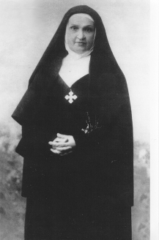
Ц. Хлюдинская
(1833-1913 гг.)
А в Лесковичах после смерти Алейзы Хлюдинского поместьем управляет его сын Владислав, последний из рода Хлюдинских. Он и решает построить в имении средневековый замок.
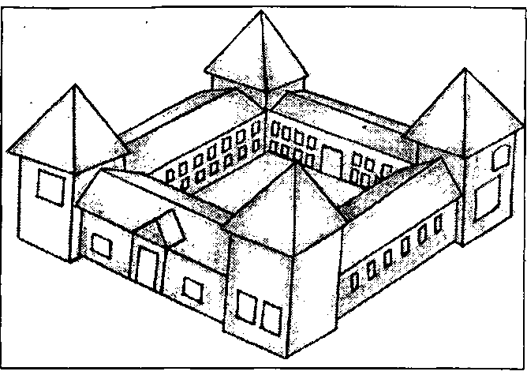
Он возведен по заказу самого Владислава, а проект сделал известный в то время английский архитектор Билли Скотт. Здание квадратной формы, с в два этажа, размером 26 х 26 м, с огороженным двором. В центральном здании были альковы - вроде ниш для кроватей в стене комнат, а напротив были здания столовой и библиотеки. Самым главным местом явился небольшой зал на два окна с камином.
В начале 19 в. здесь высаживают липовую аллею, которая берет начало от сторожки с внутренней аркой для проезда экипажей и ведет к дворцу. Чуть позже рядом с дворцом возводится пивоварня. В начале 20 в., согласно "Списку населенных мест Витебской губернии 1906г.", на территории Лесковичской волости находилось 48 деревень с 702 дворами. Проживало 4756 жителей, на семью приходилось 7,2 га удобной земли.
К сожалению, замок в Лесковичах - жемчужину зодчества - сохранить не смогли. Возможно, еще можно спасти хотя бы юго-восточную башню, дать ей вторую жизнь.
В центре г. п. Оболь, на высоком берегу одноименной реки, расположен памятник дворцово-парковой архитектуры первой половины 19 в. - бывшее помещичье поместье. Оно представляло собой монументальный каменный двухэтажный приусадебный дом, прямоугольный в плане. Главный вход во дворец выделен портиком на четыре колонны с большим полуциркульным проемом в центре треугольного фронтона. Со стороны парка дом поднят на высокий сводчатый цоколь, над аркадой, которая выступает, - колонный портик и терраса для обозрения. Выходишь на террасу с парадног зала, и тебе открываются заречные пейзажи. Над главным входом нависал балкон с металлической оградой.
В интерьере центральное место отведено огромному вестибюлю и парадному залу. На втором этаже были расположены личные аппартаменты владельца. Подсобные помещения были вынесены в цокольный этаж. Планировка дома изменена в ходе капитального ремонта в 1905-1907 гг.
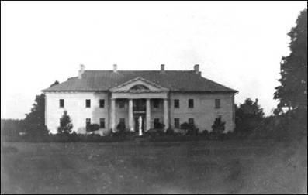
Усадебный комплекс (конец 19в.) в г. п. Оболь.
Дворец и парк, созданные руками крепостных, - яркий образец дворцово-парковой архитектуры эпохи классицизма - принадлежали помещику Амбургеру, который жил и работал в Санкт-Петербурге. Амбургеры поселились в Российской империи в 1770 году. Сначала они были купцами в Петербурге и Архангельске. Родоначальница Амбургеров - Иоганна Габриэла фон Герздорф - принадлежала лифляндскому рыцарству. Н. С. Амбургер в 1828 году был русским консулом в Персии, хорошо знал известного русского поэта Александра Грибоедова.
Другой представитель рода - Федор Карлович Амбургер, генерал-майор, участник Отечественной войны 1812г., служил на Кавказе.
Поместье в Оболи принадлежало помещику Ю. Ю. Амбургеру.

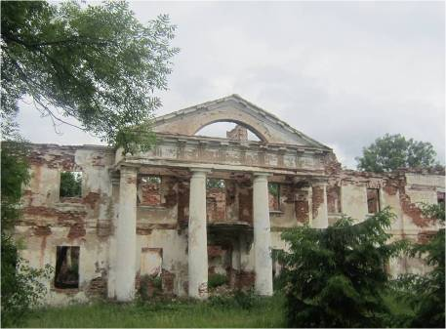
Усадебный комплекс (конец 19в.) в г. п. Оболь.

В 1924 году во дворце разместилась школа крестьянской молодежи.
В деревне Кривое Село рядом с местной школой похоронен Гавриил Александрович и Мария Петровна Фортунатовы. Их имена высечены на изображении креста мраморного памятника.
Со слов старожилов, Фортунатовы были помещиками. Г. А. Фартунатов имел поместье в д. Полячки (ныне Кавляковский сельсовет). Был в чине подполковника, награжден за особые боевые заслуги именным оружием - золотой саблей.
После выхода в отставку жил в имении, был попечителем церкви святого Михаила в д. Кривое Село.
О Г. И. Фортунатове сохранилось мало сведений. В Витебском государственном архиве засвидетельствовали, что, действительно, на территории Лесковичской волости Витебского уезда до 1906 г. проживала М. П. Фортунатова, которая имела фольварок Бакачи возле озера Будавесть с удобной землей в 19 десятин и 1 десятину под лесом. В имении был 1 двор, где проживало 7 человек. Рассказывают, что памятник был осквернен. После войны возвращен на место захронения Фортунатовых бывшим директором школы И. В. Левковичем.

